1月15日今日动态
出勤：本班今日出勤人数32人。今日全勤。
1.区域活动
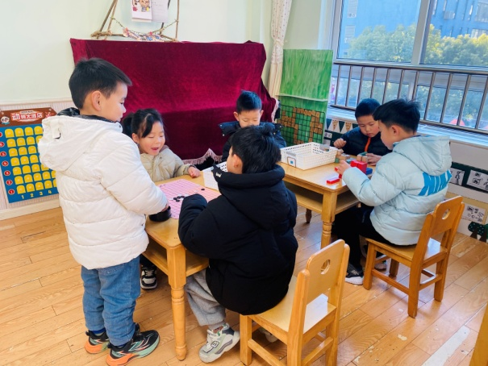  一嘉和宸宸下五子棋，六六在旁边观棋；嘟嘟、多多、阳阳玩多米诺骨牌。 | 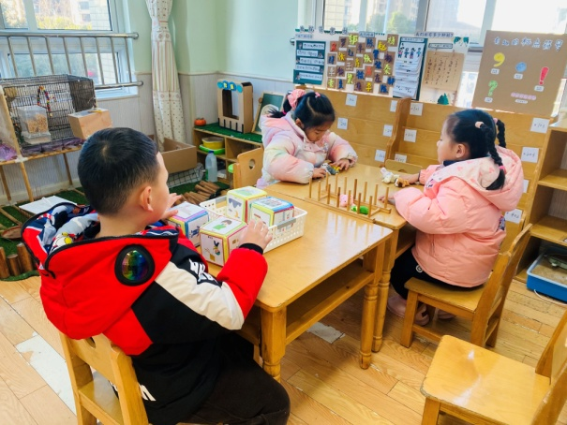  嘉辰玩故事骰子创编故事；希希、玥玥玩指偶创编手指游戏。
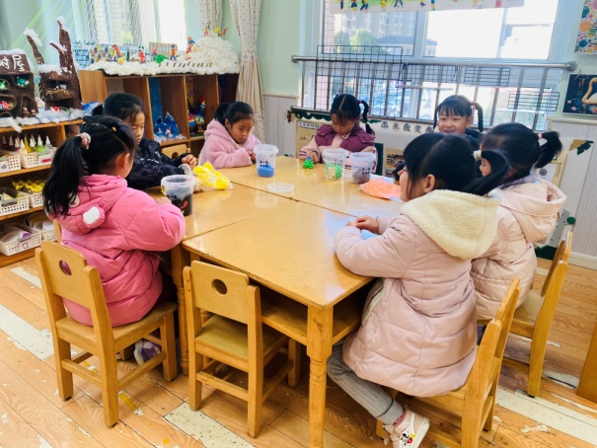  舒舒、可心、果果、恬恬、音音、棉棉、萱萱在美工区泥塑动物； | 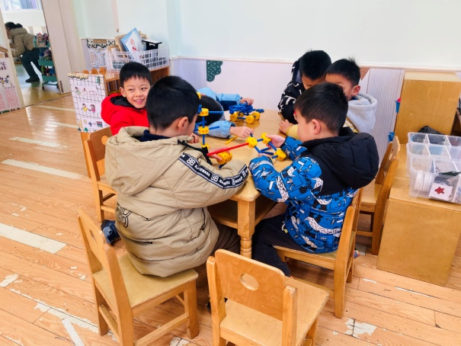  棒棒、安安、竞竞、点点、宸宸、豆豆用万能工匠拼搭各种车。
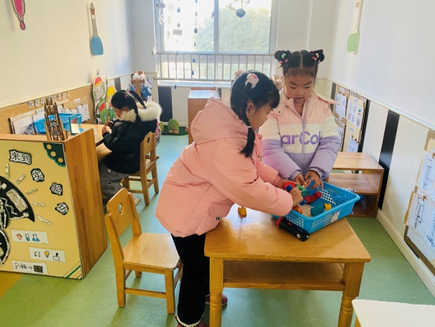  伊一玩镜像拼图；一一、琪琪玩三视图投影。 | 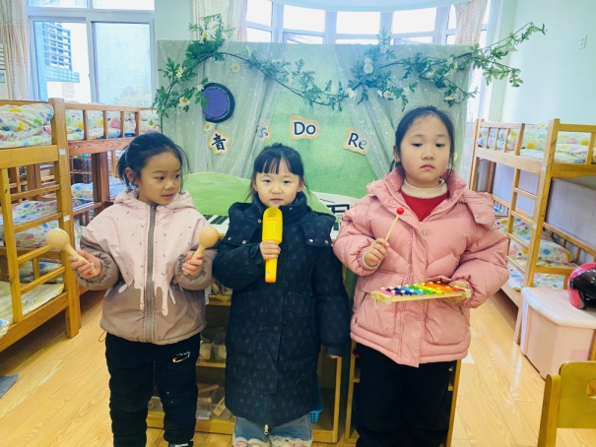  小小歌唱，叮当、妞妞用不同乐器伴奏。
2.值日生工作：
今日值日生：
发小毛巾和餐盘的是张嘉辰，发筷子的是焦云舒，小朋友们的值日生工作做得很认真喔！
3.集体活动
社会：快乐过寒假
一个月的寒假生活对于孩子们来说并不陌生。孩子们在这个假期里会经历许多有意义的事情，如长大一岁了、走亲访友、旅游等，其中还要经历我国的传统节日——春节。但由于假期长，孩子的生活各不相同，有的孩子独自在家也存在着安全隐患，如何合理安排假期也是孩子们所要思考的问题。本节活动在引导孩子们在交流讨论的基础上，学习安排自己的假期，萌发幼儿们对寒假的期待之情。
肖尧、郭颜睿、宋恬恬、陈竞泽、郭煜霖、夏天一、徐佳禾、赵希羽、李梓朋、左轶萱、徐亿涵、邵崔钰、朱琪玥、张漪乐、秦苏安知道寒假快到了，萌发要度过一个快乐、充实而有意义的假期的美好情感；张嘉辰、李兴琪、王紫妍、杨佳伊、杨梦露、李子木、张一嘉、赵毓宁、焦云舒、梁沐棉、高羽安、王凝音、罗景宸、贺健宸、李伊一、陈艺萱能尝试安排假期生活，学习按计划做事，并逐步养成好习惯。
4.生活观察：
观察时间：2025.1.15
观察对象：大三班今日来园幼儿
观察者：耿佳、刘恬君、丁丹娜
观察目的：具有良好的生活习惯与生活能力（指向能力）
观察内容：
①坚持午睡
②主动饮用白开水
③游戏后整理好玩具
④按时进餐（点心、午餐）
观察背景：
纵观幼儿在园一日生活中的各种小事，已经进行了一段时间的“具有良好的生活习惯与生活能力”观察记录。旨在让幼儿保持有规律的生活，养成良好的作息、饮食、卫生习惯。如：早睡早起、每天午睡、按时进餐、吃好午餐等。
（备注：家园共同合作，才是最高效的方式呀！）
儿童 | 坚持午睡 | 水杯喝完 | 整理好玩具 | 用好点心、吃完午餐
张一嘉 | ★ | ★ | ★ | ★
贺健宸 | ★ | ★ | ★ | ★
秦苏安 | ★ | ★ | ★ | ★
高羽安 | ★ | ★ | ★ | ★
徐佳禾 | ★ | ★ | ★ | ★
肖尧 | ★ | ★ | ★ | ★
杨梦露 | ★ | ★ | ★ | ★
王凝音 | ★ | ★ | ★ | ★
李子木 | ★ | ★ | ★ | ★
焦云舒 | ★ | ★ | ★ | ★
李兴琪 | ★ | ★ | ★ | ★
陈艺萱 | ★ | ★ | ★ | ★
杨佳伊 | ★ | ★ | ★ | ★
朱琪玥 | ★ | ★ | ★ | ★
赵希羽 | ★ | ★ | ★ | ★
陈竞泽 | ★ | ★ | ★ | ★
徐亿涵 | ★ | ★ | ★ | ★
罗景宸 | ★ | ★ | ★ | ★
左轶萱 | ★ | ★ | ★ | ★
张漪乐 | ★ | ★ | ★ | ★
王紫妍 | ★ | ★ | ★ | ★
夏天一 | ★ | ★ | ★ | ★
邵崔钰 | ★ | ★ | ★ | ★
郭煜霖 | ★ | ★ | ★ | ★
郭颜睿 | ★ | ★ | ★ | ★
李梓朋 | ★ | ★ | ★ | ★
李伊一 | ★ | ★ | ★ | ★
赵毓宁 | ★ | ★ | ★ | ★
张嘉辰 | ★ | ★ | ★ | ★
宋恬恬 | ★ | ★ | ★ | ★
秦修诚 | 上午未来 | ★ | ★ | 上午未来
梁沐棉 | ★ | ★ | ★ | ★
5.温馨提示
今天是本学期在园最后一天，不开展全托不夜宿班，请各位家长3:35准时来接。假期开始，请大家关注孩子在家安全，规律作息，引导孩子们健康快乐地度过寒假。

